Комитет Правительства Чеченской Республики по дошкольному образованию
Государственное бюджетное дошкольное образовательное учреждение
«ДЕТСКИЙ САД № 1 «ЖАЙНА» С. ГИЛЯНЫ
НОЖАЙ-ЮРТОВСКОГО МУНИЦИПАЛЬНОГО РАЙОНА»
(ГБДОУ «Детский сад № 1 «Жайна» с. Гиляны)

Нохчийн Республикан Правительствон школал хьалхарчу дешаран комитет
Пачхьалкхан бюджетан школал хьалхарчу дешаран учреждени
«НАЖИ-ЮЬРТАН МУНИЦИПАЛЬНИ КIОШТАН
ГИЛНА ЮЬРТАН БЕРИЙН БЕШ № 1 «ЖАЙНА»
(ПБШХЬДУ Гилна юьртан «Берийн беш № 1 «Жайна»)

Отчет
о проведенных мероприятиях по реализации Единой Концепции духовно-нравственного воспитания подрастающего поколения
за 4 квартал 2022 года

Во исполнение плана работы по реализации Единой Концепции духовно-нравственного воспитания и развития подрастающего поколения в ГБДОУ «Детский сад №1 «Жайна» с. Гиляны в течение четвертого квартала с участием воспитанников 3 групп,6 воспитателей, а также остальных сотрудников детского сада были проведены следующие мероприятия:

1. Мероприятие, приуроченное ко Дню Пророка Мухаммада (да благословит его Аллах и приветствует)
7 октября 2022 года с целью развития духовно-нравственных качеств у детей дошкольного возраста, чтобы они имели представление о религии ислам, имели первоначальное представление о ней, в нашем детском саду был проведен религиозный обряд «Мовлид».
В мероприятии приняли участие воспитанники старшей группы «Солнышко» 18 воспитанника, провели мероприятие воспитатели Баймурадова З.Д., Исаева Э.А.. На мероприятие был приглашен чтец Корана, который прочитал суру «Йасин».
Завершилось мероприятие чтением дуа и раздачей сладостей всем воспитанникам детского сада.

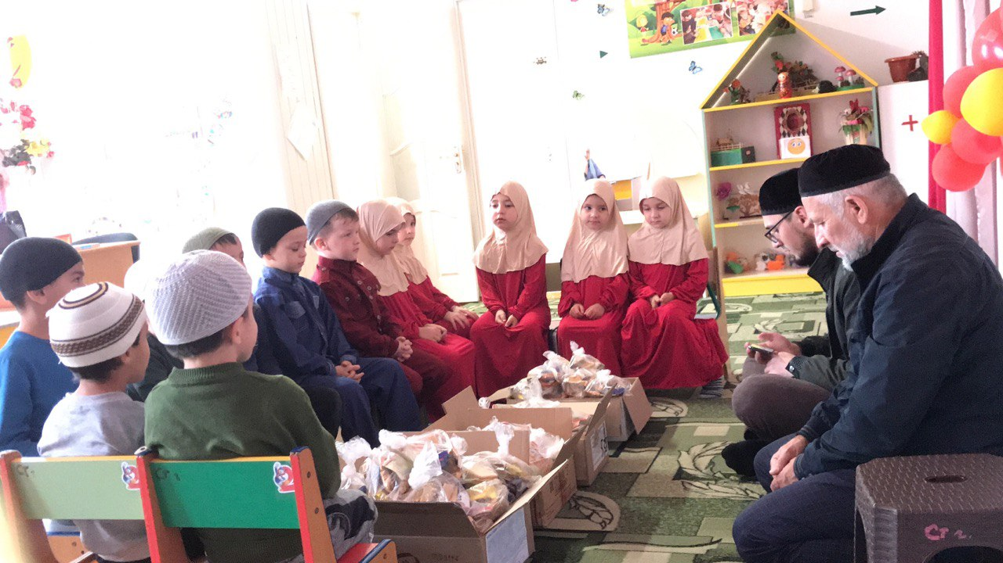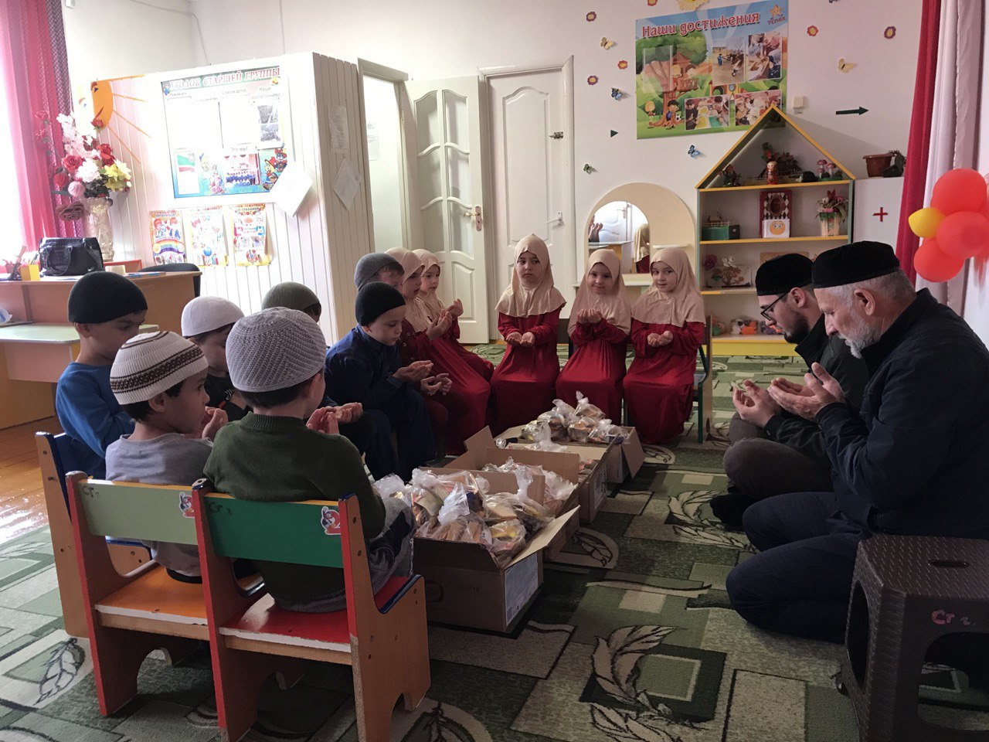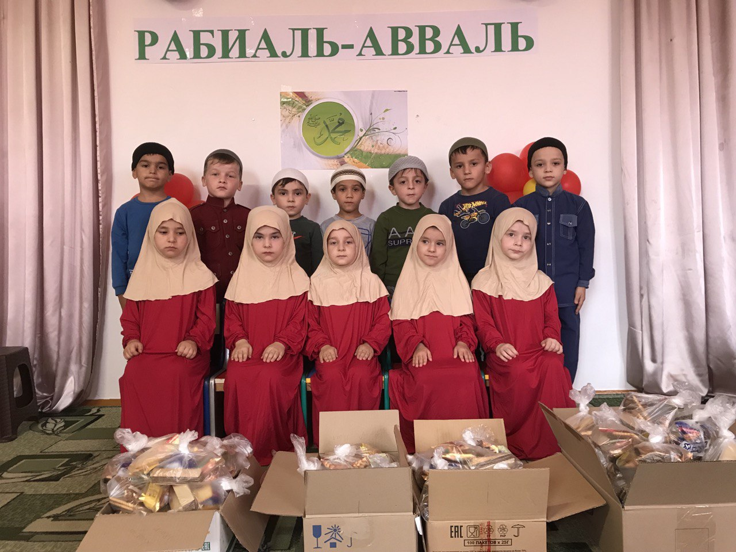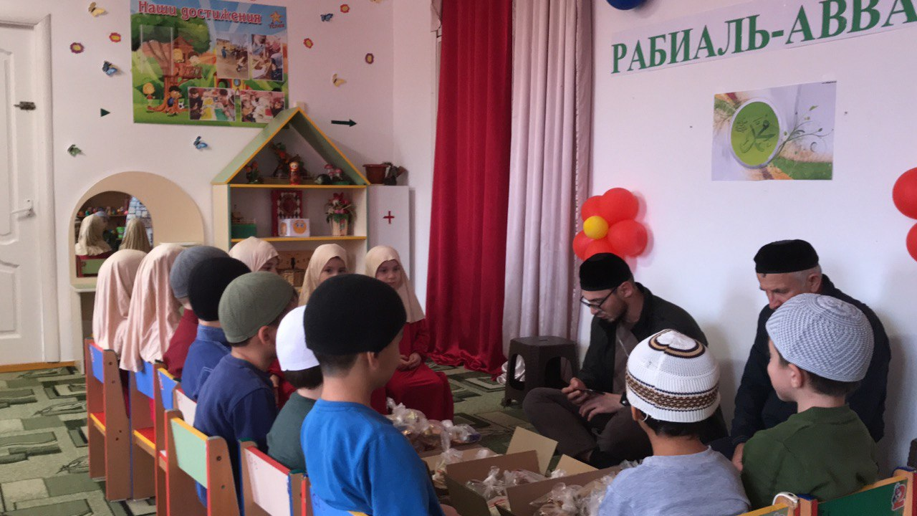

2. Мероприятие на тему: «Популяризация традиционных и духовных
В целях реализации Единой Концепции духовно-нравственного воспитания и развития подрастающего поколения воспитатель Хадиева Камила Рашидовна 14 ноября провела с воспитанниками старшей группы «Ласточки» беседу на тему «Популяризация традиционных и духовных ценностей народов Чеченской Республики».
В мероприятии было задействовано 21 воспитанников.
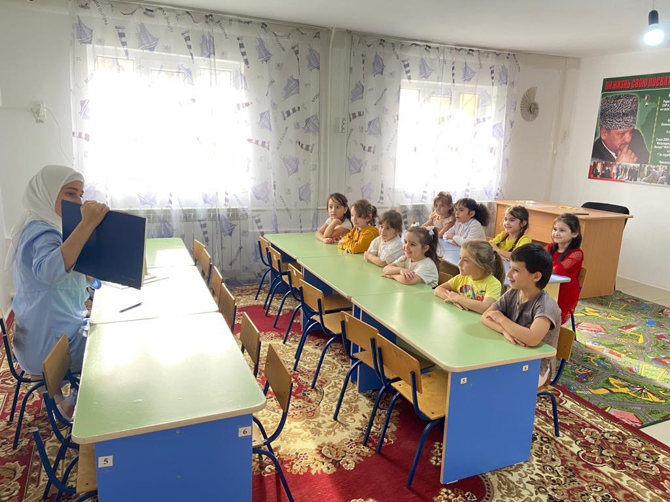

3. Мероприятие, направленное на профилактику экстремизма и терроризма
В нашем детском саду медицинская сестра диетическая Метишева Хеда Саламбиевна 17 ноября 2022 года провела беседу с сотрудниками детского сада по профилактике экстремизма и терроризма.
Метишева Х.С. уточнила представления о мерах предосторожности в опасных ситуациях. Отработала навыки правильного поведения с помощью игровых ситуаций. Обратила внимание коллег на проявление осторожности, бдительности при нахождении на улице.
В мероприятии приняли участие 10 сотрудников.

4. Мероприятие по профилактике наркомании, алкоголизма и табакокурения
С целью пропаганды здорового образа жизни; профилактики наркомании, алкоголизма и табакокурения 21 ноября 2022г. медицинская сестра Букулова А.Х. провела беседу с сотрудниками нашего детского сада.
Медсестра Букулова А.Х. подробно объяснила сотрудникам детского сада, какой вред приносят наркотические вещества.
Привела научные факты последствий наркотических веществ. А также привела три свойства, которыми характеризуется наркомания.
В беседе приняли участие 10 сотрудников.
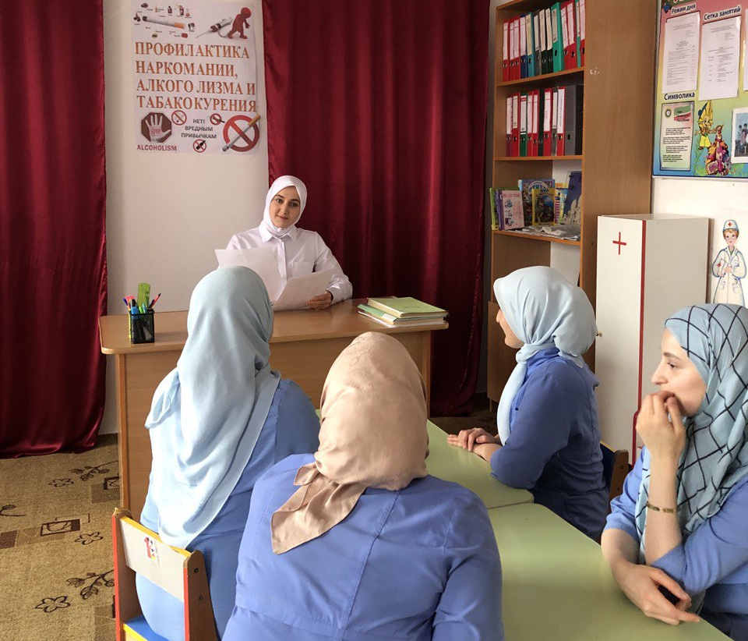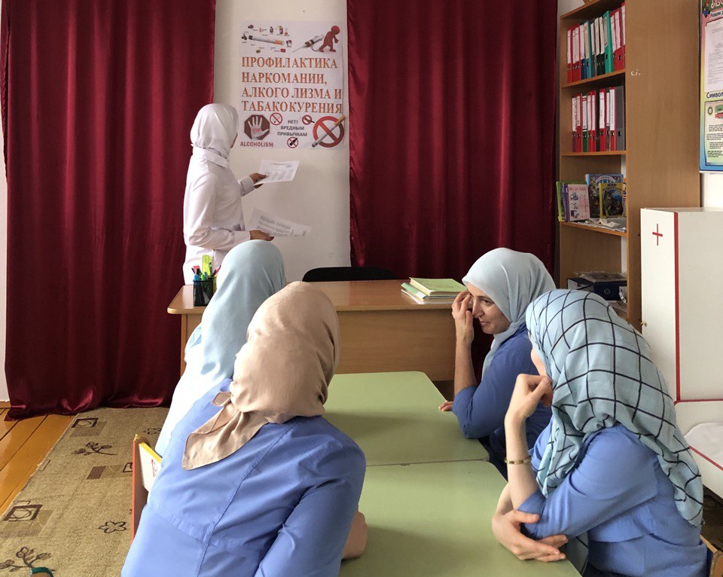
5. Мероприятие по профилактике детского дорожно-транспортного травматизма
С. целью создать условия для формирования знаний, умений и практических навыков безопасного поведения на дороге и улице в нашем детском саду воспитатель Гакаева Элина Нуцалхановна провела мероприятие по профилактике дорожно-транспортного травматизма среди воспитанников разновозрастной группы.
В мероприятии приняли участие 25 воспитанников.

Работу по формированию духовно–нравственных ценностей у воспитанников, проводится систематически в течение учебного года. Наши воспитанники отличаются воспитанностью, добротой, умением трудиться и жить в коллективе.

Зам.зав. по УВР Э.Ш. Папаева

